霞浦县田螺岗水库工程
公众参与说明

宁德市溪南半岛开发有限公司
二〇二二年六月
目 录
1 概述 1
2 首次环境影响评价信息公开情况 2
2.1 公开内容及日期 2
2.2 公开方式 2
2.3 公众意见情况 2
3 征求意见稿公示情况 4
3.1 公示内容及时限 4
3.2 公示方式 4
3.2.1 网络 4
3.2.2 报纸 4
3.2.3 张贴 4
3.3 查阅情况 7
3.4 公众提出意见情况 7
4 公众意见处理情况 7
5 其他 8
6 诚信承诺 8

- 概述
宁德市溪南半岛开发有限公司投资建设的“霞浦县田螺岗水库工程”，该工程位于福建省宁德市霞浦县境内杯溪流域干流、盐田乡里马村上游约1km处，永久占用土地总面积198.86hm²（其中大坝枢纽工程占地面积22.48hm²，水库淹没区164.81hm²，道路工程11.57hm²），临时占用土地面积8.91hm²，施工总工期为42个月。田螺岗水库工程设计总库容为5880万m³，设计调节库容为5208万m³，工程任务为供水为主，结合消能发电，水库工程建成后结合后续溪南引水工程（不在本次评价范围，需另行评价）对水资源进行配置，向溪南半岛、东冲半岛、盐田乡部分区域进行供水，实现区域的水资源供需平衡，促进环三都澳区域开发建设。
根据《环境影响评价公众参与办法》，本单位针对项目环境影响评价开展公众参与调查。公众参与是通过与公众进行的有效协商，使建设项目能够被公众充分认可，并在项目实施过程中不对公众利益构成危害或威胁，以取得经济效益、社会效益、环境效益的协调统一。通过公众参与，了解和掌握民意，不仅尊重了公众的知情权，也减少可能产生的不利于工程建设的问题出现。努力把建设项目对公众的不利影响减到最小或可接受程度，做到防范于未然。既有助于提高政府部门决策的民主性、科学性和可行性，也有助于公众对建设项目的理解和支持，结果将有助于建设项目的顺利进行。
为充分了解拟建项目区域社会各界的意见，切实保障受影响人群的正当权益，本单位采取了信息公开和公众意见调查两种形式，分阶段进行调查和意见征询工作，并在宁德企业环境信息自主公开网（http://nd.chaxinbao.cn/）对本项目进行网络公示、网络征求意见稿公示，并通东南快报的2022年4月1日和4月6日的版面进行项目征求意见稿环评公示，公布项目环评报告书征求意见稿的获取途径、意见反馈方式以及公众意见表的链接方式。公示期间，未收到公众反馈的公众意见表格、电话及电子邮件。
此次公众调查流程符合《环境影响评价公众参与办法》（生态环境部令第4号，2018年7月16日），公示的媒介选用宁德企业环境信息自主公开网、东南快报以及现场张贴公示，公示的范围较广，基本涵盖可能影响到的主要村镇，具有一定的代表性。工程建设会对周边环境和居民的工作、生活等方面存在不同程度的影响，建设单位将加强施工期及运营期的环境保护，结合环评报告书提出的各项要求，采取合理的环境保护措施，加强环境管理，将工程建设对环境的影响降至最低限度。
- 首次环境影响评价信息公开情况
  - 公开内容及日期
我司于2022年1月14日委托福建省闽创环保科技有限公司对霞浦县田螺岗水库工程进行环境影响评价工作，并于2022年1月18日在宁德企业环境信息自主公开网（http://www.ndshq.cn/a/quyudaohang/xiapuxian/2022/0208/286.html）进行网络第一次公示。公示内容主要包括建设项目名称、选址、建设内容及基本概况、建设单位和环评单位的名称及联系方式，意见反馈方式等。公示的日期和内容均符合《环境影响评价公众参与办法》第九条的要求。
  - 公开方式
我司第一次网络公示媒介选用宁德企业环境信息自主公开网，符合首次环境影响评价信息公开的要求。
第一次公示的网络截图见图2-1。
  - 公众意见情况
首次环境影响评价信息公开期间，我司及委托的环评单位均未收到公众提出的意见。

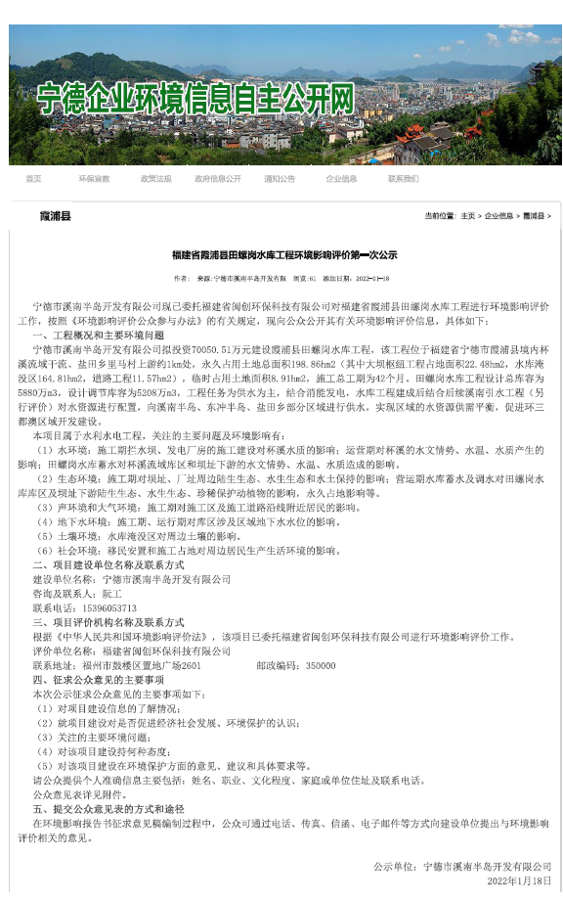

图2-1 第一次网络公示图
- 征求意见稿公示情况
  - 公示内容及时限
征求意见稿公示的主要内容包括征求意见稿的网络链接、意见反馈方式、建设单位和环评单位的联系方式、征求公众意见的范围以及公众意见表的链接。公示日期自2022年4月1日起，公示10个工作日。
  - 公示方式
根据本次《环境影响评价公众参与办法》（生态环境部令第4号，2018年7月16日），征求意见稿公示的方式主要通过网络、报纸和现场张贴三种方式进行。
    - 网络
我司将征求意见稿公示通过宁德企业环境信息自主公开网（http://www.ndshq.cn/a/quyudaohang/xiapuxian/2022/0331/296.html）公示，公示日期为2022年3月30日~4月13日，共计10个工作日，详见图3-1。
    - 报纸
我司于2022年4月1日及4月6日的东南快报刊登宁德市溪南半岛开发有限公司田螺岗水库工程环境影响评价征求意见稿公示，详见图3-2。
《东南快报》是经国家新闻出版署批准，由东南快报社编辑出版，由中国国际贸易促进会福建省分会主管主办的省级都市报，具有广大的阅读受众，因此适合作为本项目的报纸公示媒介。
    - 张贴
我司在项目周边的里马村、上村村、龙凤店村等地进行了现场张贴，张贴时间自2022年4月1日起，详见图3.2-3。

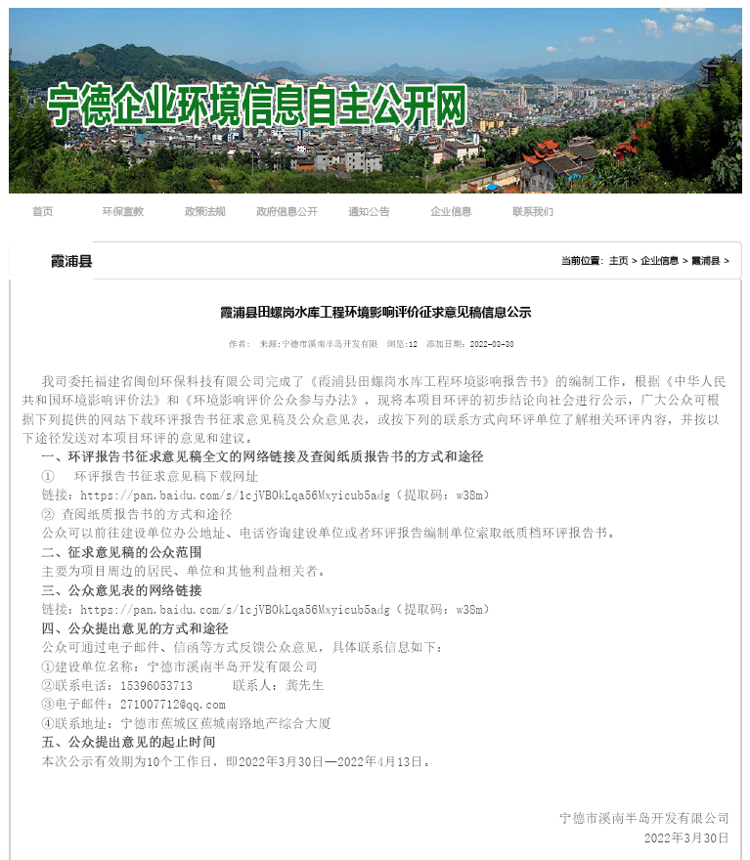

图3-1 征求意见稿网络公示截图

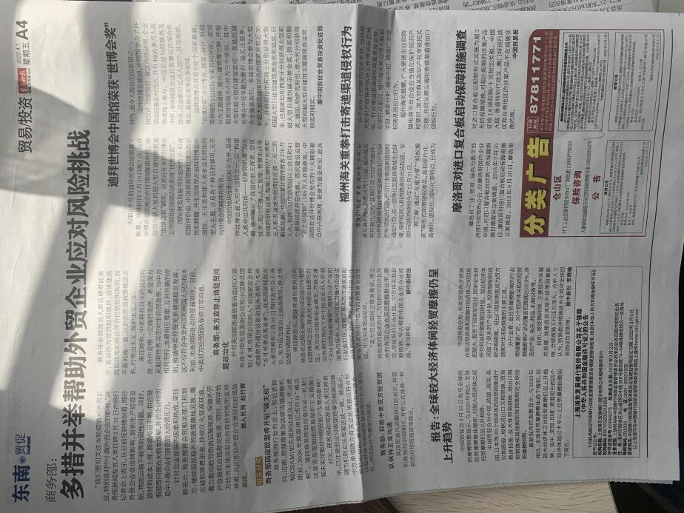 | 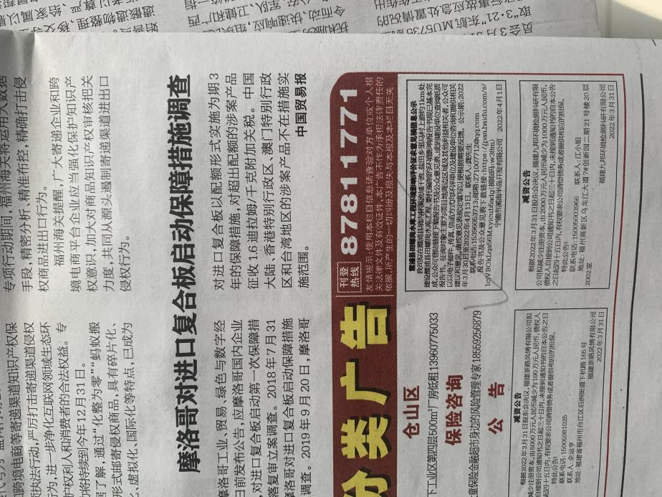

图3-2a 征求意见稿报纸公示（4月1日）
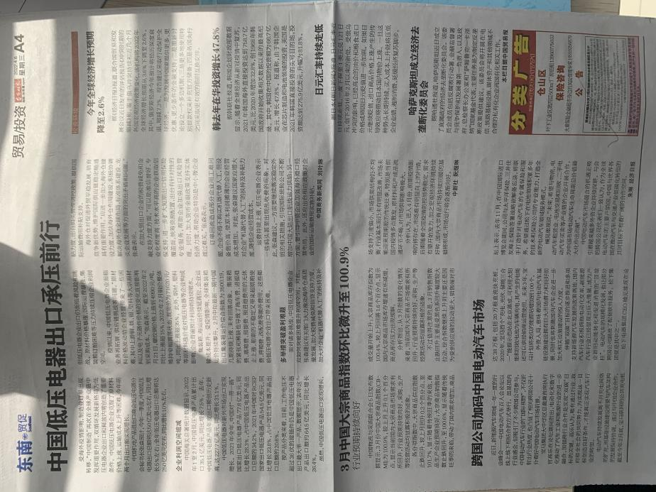 | 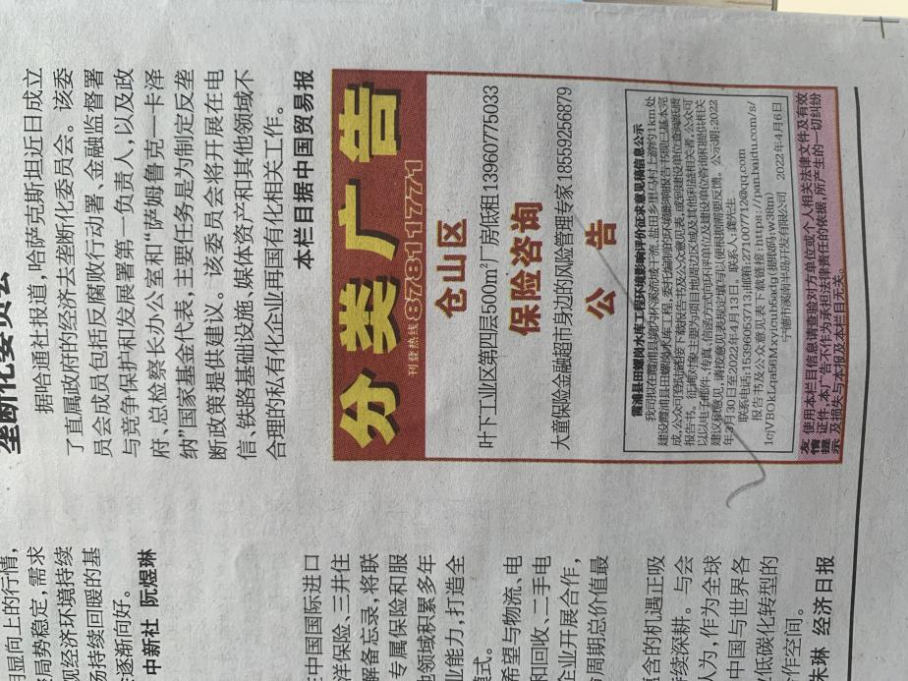

图3-2b 征求意见稿报纸公示（4月6日）

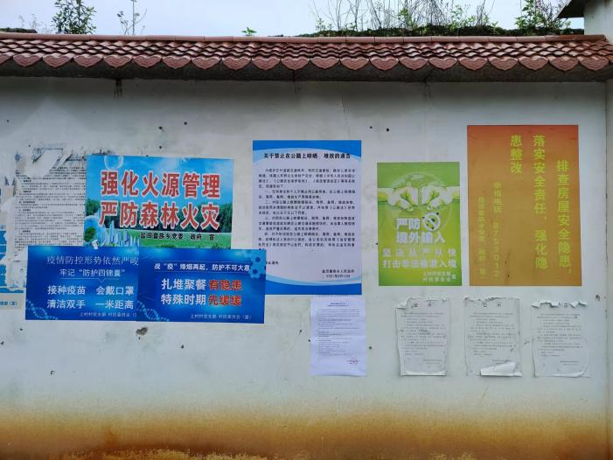 | 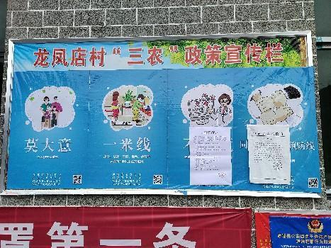
上村村 | 龙凤店村
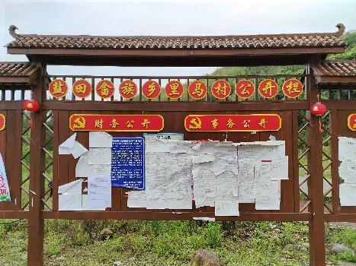 | 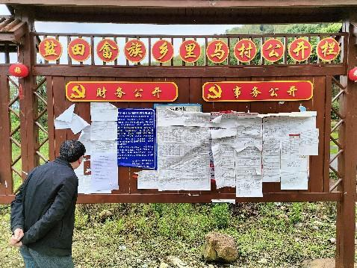
里马村 | 里马村村民

图3-3 现场公示照片
  - 查阅情况
在本项目征求意见稿完成后，我司在建设单位公司所在地设有纸质版查阅场所，在公示期间内，无人进行查阅。
  - 公众提出意见情况
在本项目征求意见期间，我司及评价单位未收到公众意见表格，也未接到有关本项目的电话、邮件等。
- 公众意见处理情况
在本项目征求意见期间，我司及评价单位未收到公众意见表格，也未接到有关本项目的电话、邮件等。
- 其他
本次公众参与在宁德企业环境信息自主公开网（http://nd.chaxinbao.cn/）进行了两次环境影响评价信息公示，同时在征求意见稿公示期间采取了两次登报（东南快报）公示。第一次公示期间，本单位和评价单位均未收到任何形式的公众反馈意见。征求意见稿公示期间，本单位和评价单位均未收到任何形式的公众反馈意见。
本单位将公众参与调查报告独立编制成册，提交宁德市生态环境部门备案，相关公众意见表、公示网络截图、报纸原件、现场照片等存入档案备查。
- 诚信承诺
我公司已按照《办法》要求，在宁德市溪南半岛开发有限公司霞浦县田螺岗水库工程环境影响报告书编制阶段开展了公众参与工作，在环境影响报告书中充分采纳了公众提出的与环境影响相关的合理意见，对未采纳的意见按要求进行了说明，并按照要求编制了公众参与说明。
我公司承诺，本次提交的《宁德市溪南半岛开发有限公司霞浦县田螺岗水库工程环境影响评价公众参与说明》内容客观、真实，未包含依法不得公开的国家秘密、商业秘密、个人隐私。如存在弄虚作假、隐瞒欺骗等情况及由此导致的一切后果由宁德市溪南半岛开发有限公司承担全部责任。

承诺单位：宁德市溪南半岛开发有限公司
承诺时间：2022年6月27日

